Құрамында алтыны бар ерітіндіні қалдықтардан бөлу

§ 1. Деканттау

Циандау процесінің нәтижесінде құрамында алтын бар ерітінді мен цианид қалдықтарынан тұратын қойыртпақ алынады. Ерітінділерді қалдықтардан бөлу үшін деканттау және сүзу (сүзу) қолданылады
Периодты деканттау. Қойыртпақ араластырғаннан кейін деканттау күбісіне ауыстырылады, онда қатты бөлшектер тұнбаға түседі, ал мөлдірленген ерітінді сұйықтық бетінде қалқымасы бар сифон құрылғысы арқылы декантталады (төгіледі). Құмыраның түбінде орналасқан материал құрамында алтын бар ерітіндінің едәуір мөлшері бар (әдетте Ж : Т = 1 : 1 ) . Бұл ерітіндіні бөлу үшін қоюландырылған материал қайтадан агитаторға ауыстырылады, әлсіз цианид ерітіндісі қосылады және араластырылады — яғни репульпацияланады. Содан кейін қойыртпақ қайтадан деканттау күбісіне ауыстырылады, тазартылған ерітінді декантталады және ерітілген алтын толығымен жуылғанша операцияларды қайталайды. Құрамында алтынға бай ерітінділер алтынды тұндыруға жіберіледі. Екінші, үшінші және кейінгі жуу кезінде алынған кедей ерітінділер цианид қалдықтарының келесі бөлігін жуу үшін айналмалы ерітінді ретінде қолданылады. Осылайша, ағынға қарсы принцип жүзеге асырылады, бұл ерітінділердің шектеулі мөлшерімен ерітілген алтынды жақсы жууға мүмкіндік береді.
Ерітілген алтынды мүмкіндігінше толық алу үшін қалдықтарды шаюларының саны ерітіндідегі алтынның концентрациясына, әрбір репульпация кезінде қолданылатын ерітінділердің көлеміне және декантациядан кейін қалдықтарда қалатын ерітіндінің мөлшеріне байланысты болады.
Қарастырылып отырған процесс, кез-келген кезең сияқты, оны қолдануды шектейтін бірқатар маңызды кемшіліктерге ие. Қазіргі уақытта периодты деканттау процесі кейде алтынға бай концентраттардың аз мөлшерін циандауда қолданылады. Бұл жағдайда араластыру және декантациялау операциялары сол аппараттарда жүргізіледі.
Үздіксіз қарсы ағындық деканттауды қойылтқыш жүйесінде бірқатар жағдайларда пайдаланады, өңделетін кеннің құрамында сазды заттар аз мөлшерде болғанда оңай қоюланады. Қойыртпақ циандаудан кейін жүйеге бірнеше бірінен кейін бірі орналасқан қойылтқыштардан келеді (сурет. 1). Қоюландырылған өнім бірінші қойылтқыштан екіншісіне, екіншісінен үшінші және т. б. қатарынан сору арқылы өтеді.
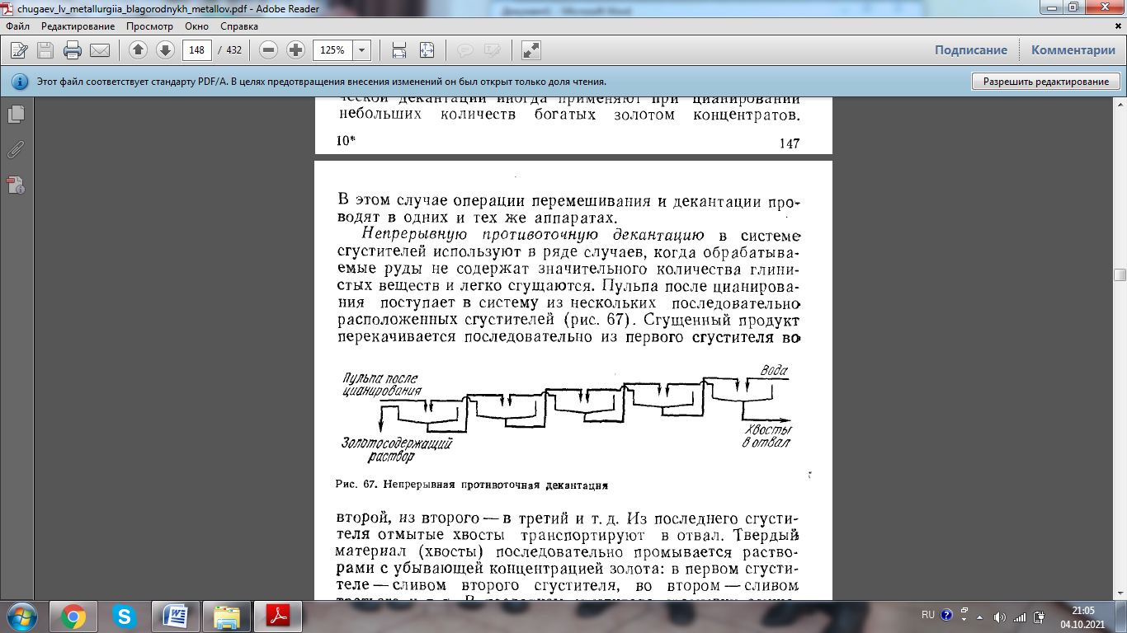

Сурет 1. Үздіксіз қарсы ағындық деканттау

Соңғы қойылтқыштан жуылған қалдықтар күресінге тасымалданады. Қатты материал (қалдықтар) алтынның азаятын концентрациясы бар ерітінділермен кезекті түрде жуылады: бірінші қойылтқышта— екінші қойылтқышты ағызу, екіншісінде — үшіншісін ағызу және т.б. соңғы қойылтқышта жуу мұнда берілген таза сумен жүзеге асырылады. Осылайша, цианид құйрықтарының қозғалыс бағыты жуу ерітінділерінің қозғалысына қарама-қарсы, яғни, қарсы ағындық принципі орындалады. Қойылтыштан қойылтқышқа түсетін қатты материал еріген күйінде алтынды жуу ерітінділеріне біртіндеп береді, ал соңғысы қарама-қарсы бағытта қозғала отырып, біртіндеп алтынмен байытылады. Жуу сатыларының саны Алтынды жуудың қажетті дәрежесіне жету қажеттілігіне қарай таңдалады және әдетте ол төрт — бестен аспайды.
Қойылтқыштар осы схемада каскадты түрде біріншісінен соңғысына қарай өсу ретімен орналасады. Бұл жуу ерітінділерін ауырлық күшімен жылжытуға мүмкіндік береді. Қоюландырылған материал сорғылардың көмегімен қойылтыштан қойылтқышқа жіберіледі. Демек, қарастырылып отырған жағдайда, қарсы деканттау арқылы жуу кезінде өте көп мөлшерде алтын алынады (99,7 %).
Үздіксіз қарсы ағындық деканттау әдісінің артықшылығы – электр энергиясының аз шығыны, қойылтқыштардың қарапайымдылығы мен автоматтандырылуы, жуудың жоғары деңгейі. Сонымен қатар, бұл әдіс бірқатар маңызды кемшіліктерге ие — қойылтқыштар алып жатқан аймақ үлкен болып келеді; құрамында алтыны бар ерітінділерді едәуір түрде сұйылту; цианидтің қалдықтармен салыстырмалы түрде жоғары жоғалуы. Сондықтан ол жақсы қоюланатын қойыртпақтарды қолданғанда және негізінен жұмсақ климаты бар жерлерде қолданылады, онда қойылтқыштарды ашық ауада орналастыруға болады. Қоюлау процесін бірнеше рет жеделдететін синтетикалық флокулянттарды қолдану бұл әдістің мүмкіндіктерін едәуір кеңейтетінін атап өткен жөн. Қазіргі уақытта деканттау әдісі АҚШ, Австралия және басқа елдердің алтын өндіретін кәсіпорындарында кеңінен қолданылады.
Бір деңгейлі қойылтқыштардан басқа, қарама - қарсы деканттауды неғұрлым ықшам екі және көп деңгейлі қойылтқыштарда да жүргізуге болады.
Көп деңгейлі жуу қойылтқышының құрылғысы 69 суретте көрсетілген. Қойыртпақ оның жоғарғы деңгейіне үздіксіз беріледі. Таза су соңғы деңгейдің төменгі бөлігіне түседі. Жоғарғы қабатты төгу қойылтқыштың жоғарғы бөлігінде орналасқан науа арқылы үздіксіз алынып тасталады. Қоюландырылған өнім деңгейдің түбінде орналасқан тұзаққа жиналады. Мұнда төменгі деңгейден ағызу тиісті резервуар арқылы беріледі. Бұл ерітіндінің көмегімен қоюландырылған өнім келесі деңгей ретінде жуылады, онда ол қайтадан тұндырылады, жуылады және т. б. Сайып келгенде, жуылған материал төменгі деңгейдің түбіндегі арнайы түтік арқылы түсіріледі.
Көп деңгейлі жуу қойылтқыштарын пайдалану қоюландыру цехтары ғимараттарының ауданын азайтуға мүмкіндік береді. Сондықтан олар алтын өндіру өнеркәсібінде қолданылады.
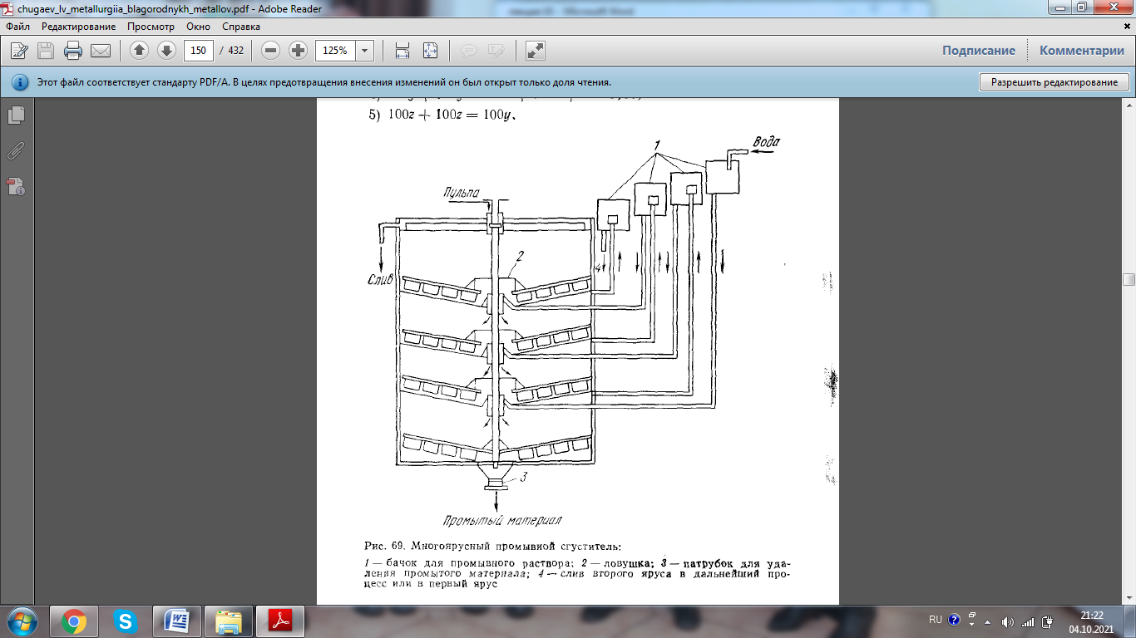

§ 2. Фильтрование

Сүзу дегеніміз – артық қысым нәтижесінде пайда болатын қысым айырмашылығының әсерінен кеуекті қабат арқылы қатты фазаны сұйықтықтан бөлу процесі. Бұл операция арнайы аппаратта – сүзгіде жүзеге асырылады. Ыдыстың бөлінген бөліктерінде қысым айырмашылығы пайда болады, оның әсерінен сұйықтық сүзгі бөліндісінің тесіктерінен өтеді, ал қатты бөлшектер осы бөліндіде қалады.
Сопротивление процессу фильтрации слагается из сопротивления фильтровальной перегородки и слоя кека. Для фильтрования цианистых пульп применяют вакуумные фильтры непрерывного и периодического действия.
Осылайша суспензия (қойыртпақ) таза сүзінді мен дымқыл тұнбаға (кек) бөлінеді. Цианид қойыртпағын сүзу үшін үздіксіз және периодты вакуумдық сүзгілер қолданылады.
Вакуумдық сүзгілердің жұмысына әсер ететін негізгі факторлар-қатты фазаның гранулометриялық құрамы, қойыртпақтағы қатты зат, вакуум мөлшері, қолданылатын сүзгі материалының сипаты, қойыртпақта коагулянттар мен флокулянттардың болуы, қойыртпақтың температурасы, сүзгінің құрылымдық ерекшеліктері және сүзгі режимі. Қатты фазаның гранулометриялық құрамы кектің кеуектілігін (өткізгіштігін) анықтайды, сондықтан сүзу көрсеткіштеріне шешуші әсер етеді. Бөлшектердің ірілігінің жоғарылауымен сүзу жылдамдығы артады. Қойыртпақта шламдар болған кезде шөгінділердің кеуектілігі төмендейді, бұл сүзгі өнімділігін төмендетеді және кектің ылғалдылығының жоғарылауына әкеледі. Сонымен қатар, майда бөлшектер сүзгі матасының тесіктерін бітеп, сүзгінің кедергісіні арттырады.
Қойыртпақтағы қатты заттың мөлшері жоғарылаған сайын сүзгінің өнімділігі артады. Сондықтан, циандау салыстырмалы түрде сұйылтылған қойыртпақтарда жүргізілген жағдайда, оны сүзгіден бұрын қоюлатады. Вакуум мөлшері сүзу процесіне күрделі әсер етеді. Бір жағынан, вакуумның өсуі сұйықтықтың кек қабаты мен сүзгі бөлімі арқылы қозғалысын жеделдетуге көмектеседі, ал екінші жағынан, вакуумның әсерінен көптеген тұнбалар қысылып, олардың өткізгіштігін нашарлатады. Сондықтан, көп жағдайда сүзу жылдамдығы вакуумға қарағанда баяу артады. Кейбір жағдайларда, тұнба үлкен сығымдалатын кезде (бұл әсіресе майда материалдарға тән), кек қабатының кедергісі вакуумның мөлшеріне пропорционалды түрде өседі, нәтижесінде қысым айырмашылығының жоғарылауы сүзу жылдамдығының айтарлықтай өсуіне қол жеткізе алмайды.
Цианид қойыртпағын сүзгілеу кезінде мата кеуекті бөлік ретінде қолданылады. Сүзгі матасы қойыртпақтың қатты бөлшектерін жақсы ұстап тұруы керек, гидравликалық кедергісі аз және механикалық беріктігі жеткілікті болуы керек. Бұл талаптар синтетикалық талшықтардан жасалған маталарға (Нейлон, лавсан, хлор және т.б.) сәйкес келеді. Уақыт өте келе сүзгі мата оның тесіктеріне енетін ұсақ "бөлшектермен" және талшықтардың бетіне түсетін химиялық қосылыстармен (негізінен кальций карбонатымен) бітеледі. Нәтижесінде сүзгінің өнімділігі төмендейді. Сондықтан сүзгі матасы мезгіл-мезгіл механикалық тазарту және сұйылтылған тұз қышқылының ерітіндісімен өңдеу арқылы қалпына келтіріледі. Қойыртпақта коагуляциялық және флокуляциялық заттардың болуы сүзу процесіне үлкен әсер етеді. Бұл заттарды енгізу нәтижесінде пайда болған тұнбаның кедергісін азайтады, нәтижесінде сүзу жылдамдығы артады. Синтетикалық флокулянттар қосылған кезде, мысалы, полиакриламид, флокулалардың пайда болуы тұнбаның өткізгіштігін жақсартады, матаның тесіктерінің ұсақ бөлшектермен бітелуін азайтады, бұл сүзуге ықпал етеді. Сонымен қатар, ПАА қосылған кезде кек ылғалдылығы тұнба ішіндегі судың едәуір мөлшерін ұстап тұруға байланысты жоғарылауы мүмкін.
Қойыртпақ температурасының жоғарылауымен ерітіндінің тұтқырлығы төмендейді, бұл сүзу жылдамдығының жоғарылауына әкеледі. Бұл сүзгі өнімділігінің кейде байқалатын маусымдық ауытқуларын түсіндіреді: жазда өседі және қыста төмендейді. Сүзгілер периодты және үздіксіз жұмыс істейтін болып бөлінеді. Біріншіде, сүзгі бөлгіші қозғалыссыз және, ол тұйықталған жолмен үздіксіз қозғалады. Бөлгіштің бүкіл аймағында периодты жұмыс істейтін сүзгілерде үнемі бір процестер жүзеге асырылады, мысалы, қойыртпақтың түсуі, шөгінділердің пайда болуы, оны жуу немесе алып тастау. Бөлгіштің әртүрлі бөліктеріндегі үздіксіз әрекеттегі сүзгілерде бөлгіштің қарастырылып отырған бөлігі (элементі) қазіргі уақытта жабық жолдың қай бөлігінде орналасқанына байланысты әртүрлі процестер жүреді: осылайша, қойыртпақ бөлгіштің бір учаскесіне түседі, ал басқаларында осы уақытта тұнба пайда бола бастайды, жуылады және тұнбаға түседі.
Үздіксіз әрекет ететін сүзгілер периодты әрекет ететін сүзгілерге қарағанда анағұрлым өнімді, өйткені олардың жұмысында кекті түсіру, сүзгіні жинау, қойыртпақты тиеу және т.б. сияқты қосалқы операциялар жоқ. Бұл сонымен қатар үздіксіз жұмыс істейтін сүзгілердің жоғары өнімділігінің себебі болып табылады. Қойыртпақтың бөлінуі сүзгі бөлгішінде ылғалды тұнба түзумен және фильтратты қабылдау резервуарына жинаумен аяқталмайды. Цианид қойыртпағын сүзгеннен кейін ерітілген алтынды толығымен бөліп алу үшін, әдетте, кектерді жуу жүзеге асырылады. Жуу алтын бойынша цианисті ерітінділерді ең аз ықтимал байыту кезінде ерітілген алтынның жоғары алынуын қамтамасыз етуі тиіс. Көбінесе жуу тікелей сүзгіде суды немесе шайылған ерітіндіні кек қабаты арқылы сүзу арқылы жүзеге асырылады. Сүзгідегі шөгінділерді жуу заңдылықтары өте күрделі. Жуудың тиімділігі гранулометриялық құрамға, кектің қалыңдығы мен ылғалдылығының өткізгіштігіне, флокуляция, коагуляция құбылыстарына және т. б. байланысты.
Осыған сәйкес, бірінші кезеңде жуылған маточный ылғалының 1 м³ салыстырмалы түрде аз мөлшері жұмсалады (1,0—1,5 м³ ) ; екінші кезеңде бұл көлем екі — үш есе, ал үшінші кезеңде 10-25 есе артады. Үшінші кезеңде ерітіндіні жуудың тиімділігі өте төмен, ал жуу фильтраты өте нашар, сондықтан бұл жуу кезеңін кешіктіру мүмкін емес. Кекті үздіксіз жұмыс істейтін сүзгілерде жуу кезінде су немесе жуу ерітіндісі тұнбаның бетіне бүрку арқылы беріледі.
Бұл жағдайда екі фазалы ауа-сұйық ағын шөгінділердің тесіктері арқылы ағып кетеді, бұл маточный ерітіндісінің ығысу дәрежесін төмендетеді. Сондықтан шөгінділерді үздіксіз сүзгілерде жуу, периодты сүзгілерге қарағанда тиімді емес. Дегенмен, қарапайымдылығына байланысты бұл жуу әдісі кеңінен қолданылады. Сүзгілерде жуудан басқа, сұйылту арқылы жуу да қолданылады. Жуудың өте жоғары дәрежесін қамтамасыз ететін бұл әдіс жоғарыда қарастырылған үздіксіз қарсы деканттау әдісіне ұқсас және одан қатты және сұйық фазаларды бөлу тұндыру арқылы емес, сүзу арқылы жүзеге асырылатындығымен ерекшеленеді.

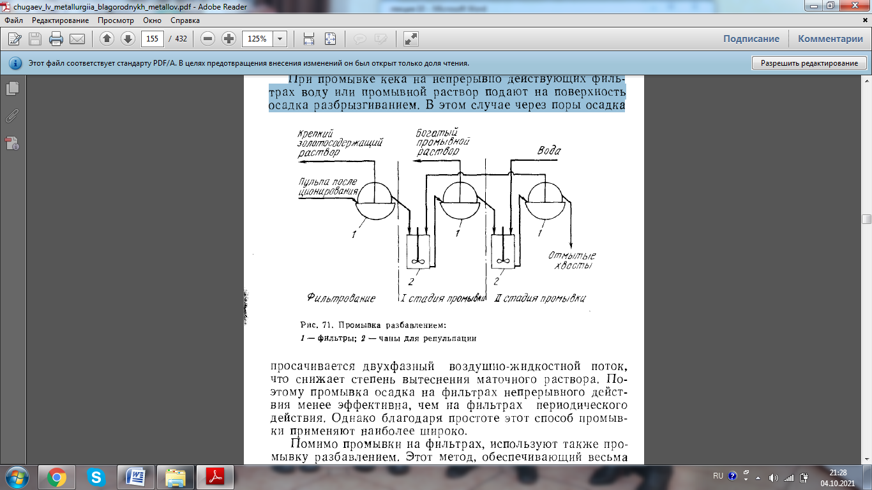

Циандалған қойыртпақ барабанды немесе (дискілі) сүзгіде сүзіледі. Құрамында күшті алтыны бар ерітінді алтынның тұнбасына түседі, ал кек бір немесе бірнеше сатыда жуылады. Жуудың әр кезеңі кекті айналмалы жуу ерітіндісімен репульпациялауды және алынған қойыртпақты сүзуді қамтиды. Қатты және сұйық фазалардың қозғалысы қарсы ағынды болып келеді, бұл жуу ерітінділерінің көлемін азайтуға, олардағы алтын концентрациясын арттыруға мүмкіндік береді. Жуу сатыларының саны жуудың қажетті дәрежесіне қол жеткізу жағдайына қарай таңдалады; әдетте ол екі — үштен аспайды. Соңғы кезеңде шаюды таза сумен немесе айналымдағы алтынсыздандырылған ерітіндімен жүргізеді. Бірінші кезеңде алынған бай жуу ерітіндісі циандау циклына қайтарылады немесе құрамында алтын бар күшті ерітіндімен бірге алтынды тұндыруға жіберіледі. Қарастырылып отырған әдіс сүзгілерді жуудан әлдеқайда күрделі, сондықтан ол жоғары дәрежеде жуу қажет болған жағдайда ғана қолданылады, әдетте алтын мөлшері жоғары кендер мен концентраттарды циандау кезінде.
Сұйылту арқылы жууды сүзгіде жуумен біріктіруге болады. Бұл жағдайда сұйылту әдісімен жүзеге асырылатын жуудың әр кезеңінде барабан сүзгісінің бетіндегі кек аз мөлшерде жуу ерітіндісімен шашыратылады. Соңғысы шайылатын ерітіндінің бір бөлігін ығыстырады (сұйылтусыз дерлік), нәтижесінде шайылатын ерітінділердің жалпы саны Алтынды жуу дәрежесін нашарлатпай азайтылуы мүмкін.
Цианид қойыртпағын сүзу үшін әдетте сыртқы сүзгі беті бар барабан вакуум сүзгілері қолданылады. Барабанның вакуумдық сүзгісі-1 жылжымалы подшипниктердегі 3 шұңқырларында баяу айналатын 17 қуыс барабан. Барабанның сыртқы беті радиалды қабырғалармен сыртынан перфорацияланған парақтармен жабылған жеке ұяшықтарға (бөлімдерге) бөлінеді. Ұяшықтардың ішкі қуыстары бір-бірінен оқшауланған және 2 трубкаларымен 3 трубкаларымен байланысқан. Түтіктердің ұштары цапфалардың соңғы беттеріне шығарылады, оларға бекітілген тарату бастары 4 тігіледі. Сыртынан барабан сүзгі шүберекпен жабылады, ол резеңке бұраулар мен жұмсақ сымнан жасалған ораманың көмегімен оның бетіне бекітіледі. Барабан 14 жылдамдық вариаторы бар редуктор арқылы электр қозғалтқышымен айналады. Барабанның төменгі бөлігі (шамамен үштен бірі) 13 ваннасына батырылады, онда сүзілген қойыртпақ үздіксіз беріледі. Ваннадағы қойыртпақтың _ деңгейі толып кететін терезе арқылы тұрақты болады 9. Барабанның астында баяу қозғалатын маятникті араластырғыш 12 бар, ол ваннаның түбіне қатты бөлшектердің түсуіне жол бермейді. Сүзгі бетінде пайда болған кек қабаты 8 пышақпен алынады.
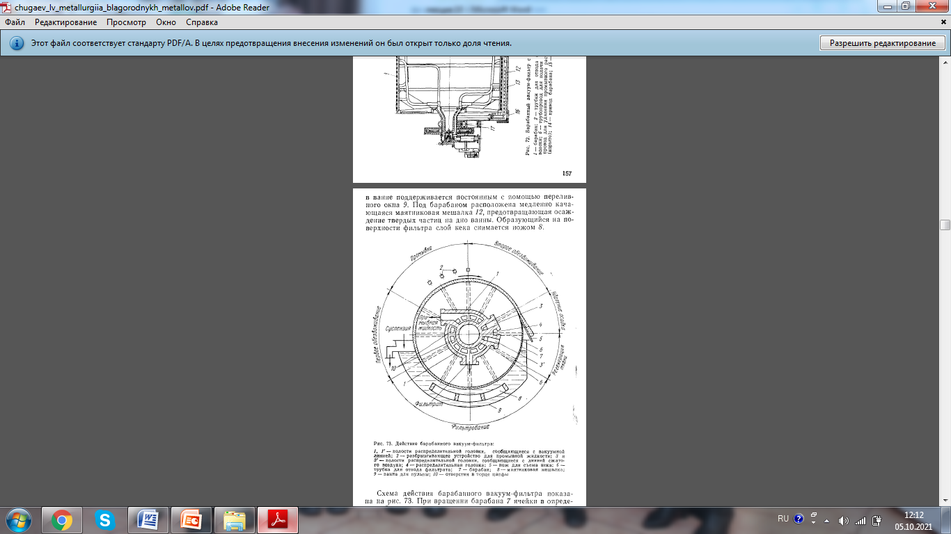

Жұмыс принципі бойынша дискілік вакуум сүзгілері барабан сүзгілеріне өте жақын. Дискілік вакуум сүзгісі барабаннан сүзгі құрылғысының құрылымымен ерекшеленеді. Олар бірнеше (әдетте 12) секторлардан терілген дискілер. Соңғыларында перфорацияланған қабырғалар бар және сүзгі шүберекпен жабылған. Барлық секторлар білікке құбырлар мен радиалды инелер арқылы бекітілген. Дискілердің бүйір қабырғалары сүзгі бетін құрайды. Сүзгі білігі қуыс, екі қабырғалы. Біліктің айналмалы кеңістігінде бойлық жиектер өтеді, олар арналарды құрайды, олардың саны дискідегі секторлар санына сәйкес келеді. Дискілер әр сектор өз арнасымен байланысатын етіп орналастырылған. Арналар біліктің соңғы бетіне шығады, оған тарату басы басылады. Секторлардың пульпаға кіруі жағынан сүзгі ваннасы кекті алу үшін оларға бекітілген пышақтары бар қалта пішініне ие. Әйтпесе, дискілік вакуум сүзгілерінің дизайны барабанның дизайнына ұқсас. Диск сүзгілері дамыған бетімен ерекшеленеді, бұл олардың басты артықшылығы. Алайда, сүзгі беттерінің (дискілердің) тік орналасуы тортты сүзгі бетінде жууды қиындатады. Сондықтан, цианид қойыртпағын сүзу үшін диск сүзгілері шектеулі түрде қолданылады, негізінен жуу сұйылту арқылы жүзеге асырылады.
Сазды қиын сүзілетін қойыртпақтарды сүзу үшін периодты жұмыс істейтін рамалық вакуум сүзгілері қолданылады. Рамалық вакуум-сүзгі жалпы күбіде ілінген тікбұрышты сүзгі рамаларының қатарынан тұрады. Рамка-бұл П әрпі түрінде иілген, диаметрі 20-25 мм тесілген темір түтік, сүзгі шүберекпен жабылған. Ішкі кеңістікте рамалары орналасқан тор ағаш планкалар орналасқан, ол сүзгі матасының жабысуына кедергі келтіреді. Оның жоғарғы бөлігіндегі раманың ұштары ағаш арқалықпен бекітіліп, резеңке түтіктердің көмегімен вакуум желісіне қосылады. Рамалар (әдетте 24 немесе 48 дана) пирамида түбімен (шұңқырмен) тікбұрышты құмырада ілулі. Олардың ұштарымен олар Чанның бүйірлеріне сүйенеді. Күбінің түбінде қойыртпақты айдау және түсіру үшін құбырлар жүргізілген ысырмалармен жабылатын тесіктер көзделген.
Сүзу келесідей жүреді. Қойыртпақ сорғының көмегімен сүзгі ыдысына сорылады. Вакуум сорғысы арқылы пайда болған сиретудің әсерінен сұйықтық сүзгі шүберегінен рамаларға өтіп, құбырлардағы тесіктер арқылы қабылдағышқа жіберіледі. Кек рамалардың бетіне қойылады. Сүзгінің қалыпты жұмыс істеуі үшін рамалар әрдайым қойыртпаққа толығымен батырылуы керек. Сондықтан, деңгей төмендеген сайын қойыртпақ сүзгі ыдысына үздіксіз сорылады. Тұнба қалыңдығы 2,5—5 см жеткенде, ерітіндіні одан әрі сору қиынға соғады. Содан кейін рамадағы сиретуді азайтады және қойыртпақ жинағыш күбіге түседі. Жуу ерітіндісі (немесе су) сүзгіге құйылып, вакуум қайтадан көтеріледі. Жуу ерітіндісін кек қабаты арқылы сүзу нәтижесінде ерітілген алтын жуылады. Жуу дәрежесі өте жоғары болуы мүмкін, өйткені жуу ұзақтығын кең ауқымда реттеуге болады. Жуу ерітіндісін шаю және түсіру аяқталғаннан кейін кекті рамалардың ішіне берілетін сығылған ауамен үрлейді немесе су ағынымен жуады. Осыдан кейін, клапандар сүзгінің түбінде ашылып, қалдықтары күресінге жуылады. Рама вакуум-сүзгілерінің техникалық сипаттамасы. Аппарат циклінің жалпы ұзақтығы сүзілетін пульпаның сипатына байланысты және 2-ден 5 сағатқа дейін өзгереді. Рамалық вакуум сүзгілерінің нақты өнімділігі өте төмен және әдетте тәулігіне 1 м² сүзгі бетіне 0,2-0,4 тонна құрайды, бұл үздіксіз жұмыс істейтін барабан вакуум сүзгілерінің өнімділігінен 5-10 есе аз. Бұл сүзгінің мерзімді жұмыс режиміне және өңделген қойыртпақтың нашар сүзілуіне байланысты.
Сүзу қондырғысының сұлбасы келесі суретте келтірілген.

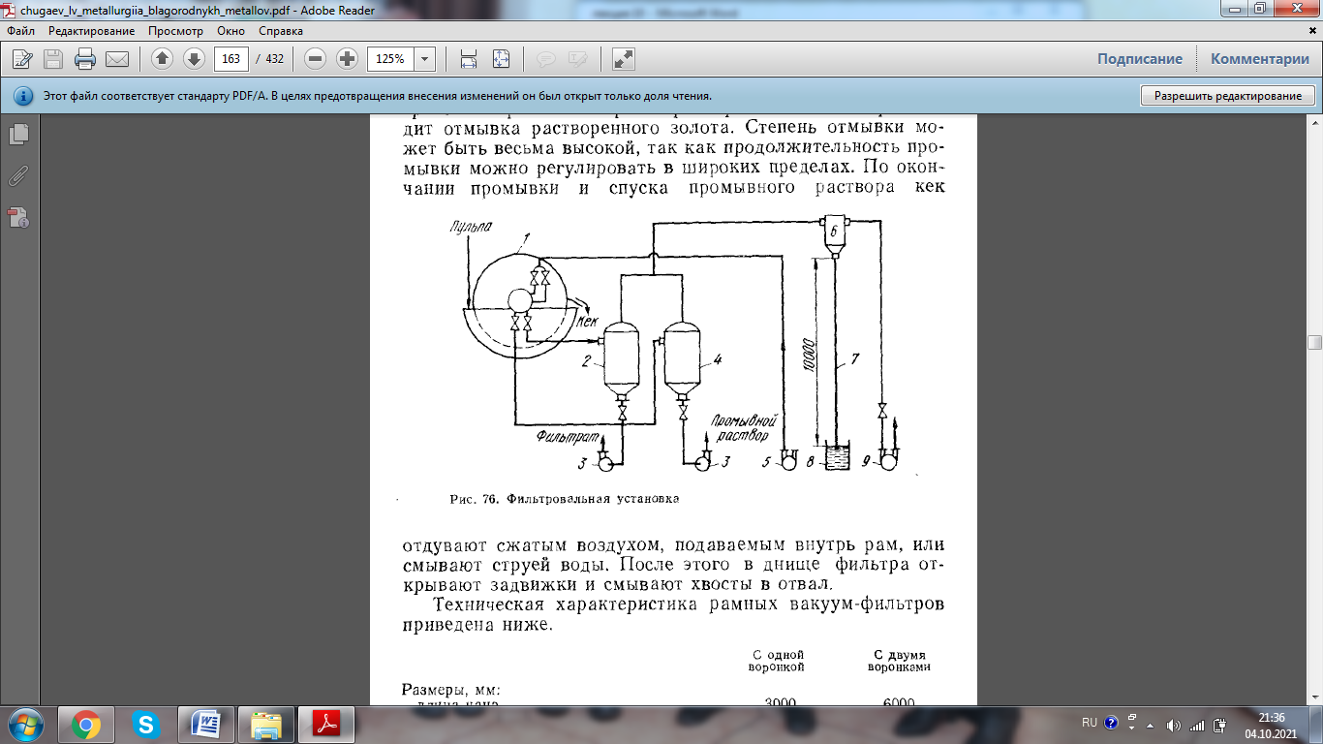

1 барабанды вакуумдық сүзгі 9 және 2 қабылдағыштар мен 6 гидравликалық тұзақ арқылы 9 вакуумдық сорғыға қосылады. Ресивер 2 сүзінді жинау үшін, ресивер 4-жуу ерітінділерін жинау үшін қызмет етеді. Ерітінділерді ресиверлерден шығару Орталықтан тепкіш сорғылармен жүргізіледі 3. Гидроловушканың мақсаты-су тамшыларының вакуум-сорғыға түсуіне жол бермеу. Ондағы ылғал 7-10,5 м биіктіктегі барометрлік түтік арқылы шығарылады.түтіктің төменгі ұшы 8 су ыдысына батырылып, су қақпағын құрайды. Сығылған ауа желдеткіштен сүзгіге жеткізіледі 5.

